2012初三科学竞赛综合测试题
一、选择题（本大题共20小题,每小题3分，共60分）
1. 某人用一把刻度均匀的自制米尺量得一小桌每边长为0.980米，后来把自制米尺跟标准米尺对比，发现此米尺实际长度为1.002米，则小桌的每边实际长度为（ ）
A、1.000米 B、0.982米 C、1.020米 D、0.978米
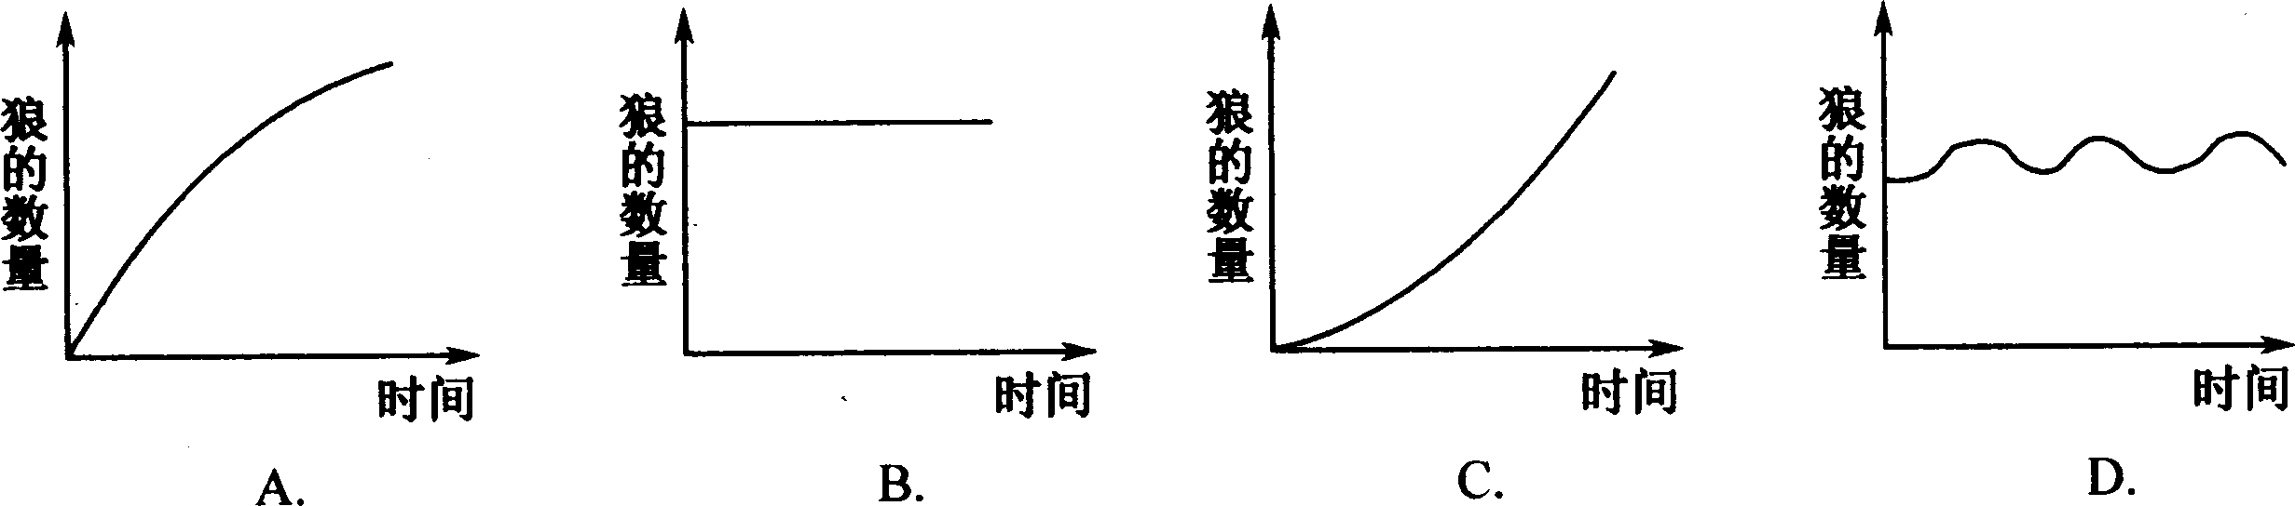
2. 在一个相对稳定的草原生态系统中，狼这种动物的数量变化曲线最可能是 ( )
3. 为了探究铁和硫酸铜溶液反应中量的关系，某兴趣小组做了五组实验，实验结果记录如下：
编号 | 加入铁的质量/g | 硫酸铜溶液体积/mL | 生成铜的质量/g
1 | 1.12 | 10.0 | 1.28
2 | 2.24 | 10.0 | 2.56
3 | x | 10.0 | 3.84
4 | 4.48 | 10.0 | 4.98
5 | 5.60 | 20.0 | y
则表格中记录的x和y的数值应分别为（ ）
A． 3.36、6.40 B．3.36、5.12 C．3.36、4.98 D．2.24、4.98
4. 小麦种子萌发期间，种子内部矛盾运动非常激烈，首先是物质转化，然后为形态变化，试问在小麦萌发过程中的变化是 ( )
A、胚乳与胚中的物质以合成为主，重量不断增加
B、胚乳与胚中的物质以分解为主，重量不断减少
C、胚乳的物质以分解为主，形态由大变小，胚中的物质以合成为主，重量不断增加
D、胚乳的物质以合成为主，形态由小变大，胚中的物质以分解为主，重量不断减少
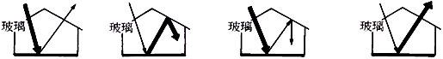
5. 地球的大气层有增温的效应，与人工的玻璃温室相似，下列哪个图形较能合理的表示这种现象？（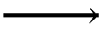：地球辐射，：太阳辐射）（ ）
A B D
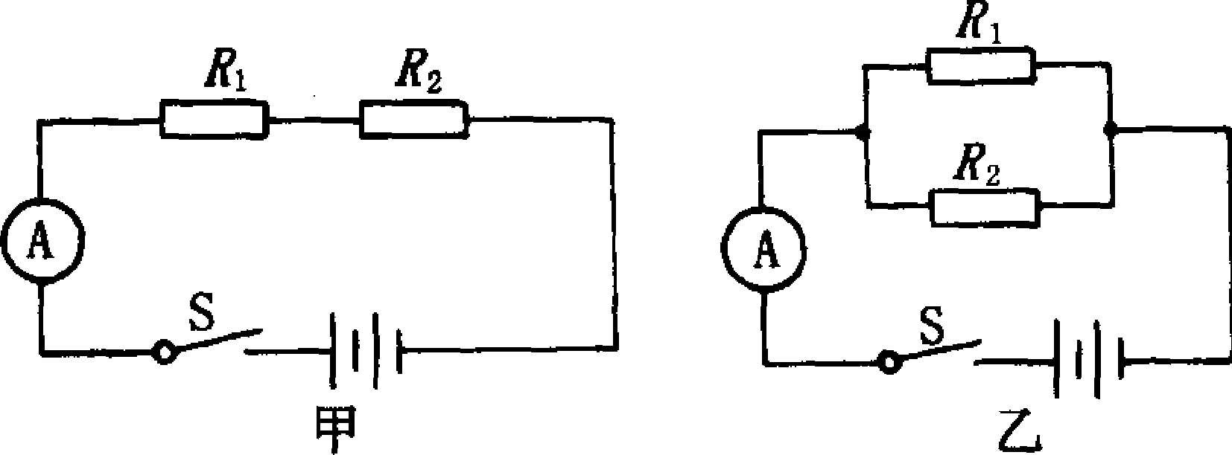
6. 将两只不同阻值的电阻R₁、R₂连成如图甲所示的电路，当闭合开关S后，电流表的示数为O．5安，现将图甲中的电路改接成如图乙所示的电路，则闭合开关S后，电流表的示数为
A．一定大于2安 B．一定小于0．5安
C．一定大于0．5安，但小于1安
D．一定大于1安，但小于2安
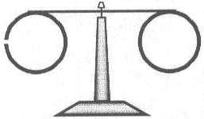
7. 老师做了一个物理小实验让学生观察：一轻质横杆两侧各固定一金属环，横杆可绕中心点自由转动，老师拿一条形磁铁插向其中一个小环，后又取出插向另一个小环，同学们看到的现象是（ ）
A、磁铁插向左环，横杆发生转动
B、磁铁插入右环，横杆发生转动
C、无论磁铁插向左环还是右环，横杆都不发生转动
D、无论磁铁插向左环还是右环，横杆都发生转动
8. 在如图所示的各电路中，能用滑动变阻器调节灯泡亮度的是( )
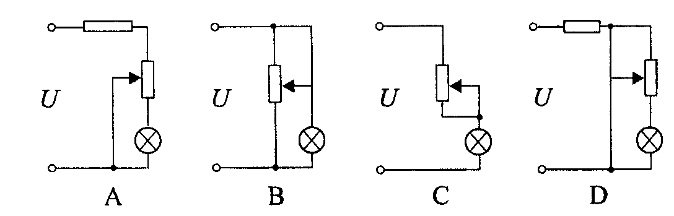

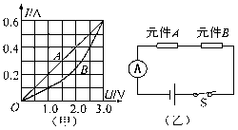
9. 有两个电路元件A和B，流过元件的电流与其两端电压的关系如图（甲）所示。把它们串联在电路中，如图（乙）所示。闭合开关S，这时电流表的示数为0.4A，则电源电压和元件B的电功率分别是（ ）
A. 2.0V，0.8 W B. 2.5V，1.0W
C. 4.5V，1.0 W D. 4.5V，1.8W

10. 由MgO和MgSO₄组成的混合固体中，经测定其中镁元素的质量分数为33%，则混合物中氧元素的质量分数( )
A. 25% B. 32% C.40% D. 49%
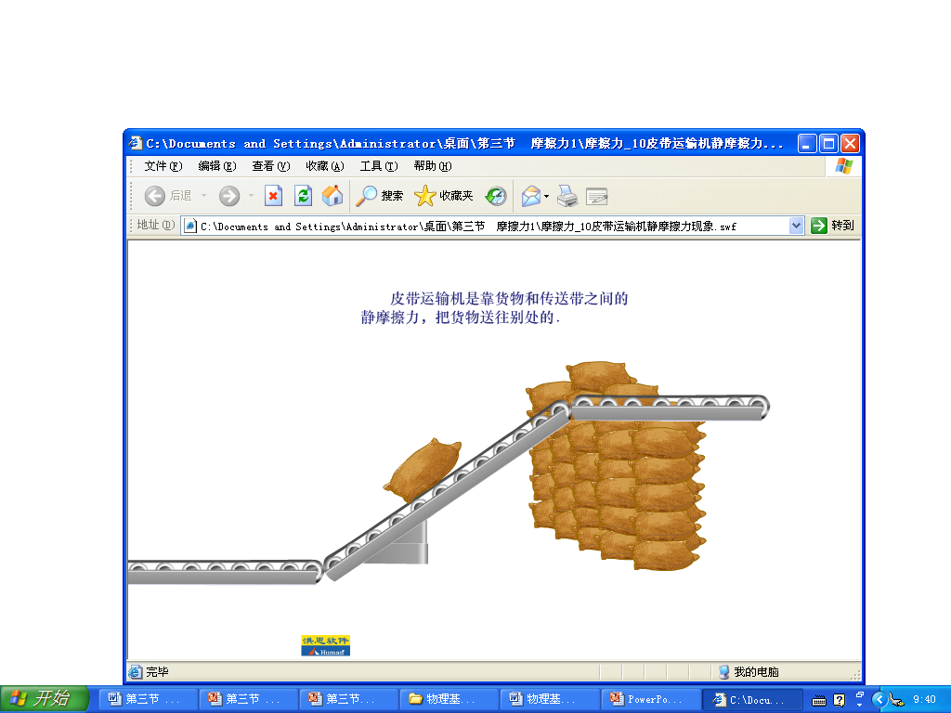
11. 如右图所示，皮带运输机把货物运到高处，货物在皮带上没有滑动，则货物受到的摩擦力（ ）
A．是滑动摩擦力，方向沿皮带向下
B．是滑动摩擦力，方向沿皮带向上
C．是静摩擦力，方向沿皮带向下
D．是静摩擦力，方向沿皮带向上
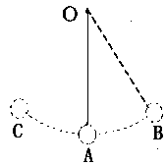
12. 如图所示，在一根结实的细绳的一端栓一个小球，绳子的一端固定在悬挂点O上，做成一个单摆。拉动小球到B处，放手后使它摆动起来，则小球在摆动过程中，下列说法正确的是（ ）
A．小球运动到最低处A时，细绳对它拉力与它受到重力平衡
B．小球运动到最高处B时，细绳对它拉力与它受到重力平衡
C．小球运动到最高处C时，细绳对它拉力与它受到重力平衡
D．在摆动过程的任一位置，小球受到的力都不平衡
13. 一包混有杂质的Na₂CO₃，其杂质可能是Ba(NO₃)₂、KCl、NaHCO₃，今取10.6克样品，溶于水得澄清溶液，另取10.6克样品，加入足量的盐酸，收集到4.4克CO₂，则下列判断正确的是（ ）
A.样品中含有NaHCO₃ B.样品中含有NaHCO₃，无KCl
C.样品中含有NaHCO₃也有Ba(NO₃)₂ D.样品中混有KCl，也有NaHCO₃
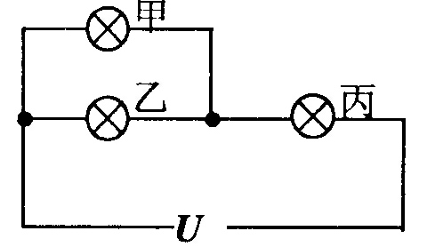
14. 甲、乙、丙三只灯泡，按如图所示连接时恰好都能正常发光。当甲灯由于接触不良而熄灭时，则以下可能发生的是（ ）
A．乙、丙灯立即变得更亮 B．乙灯烧毁，丙灯不亮
C．丙灯烧毁，乙灯不亮 D．乙灯变得更暗，丙灯变得更亮
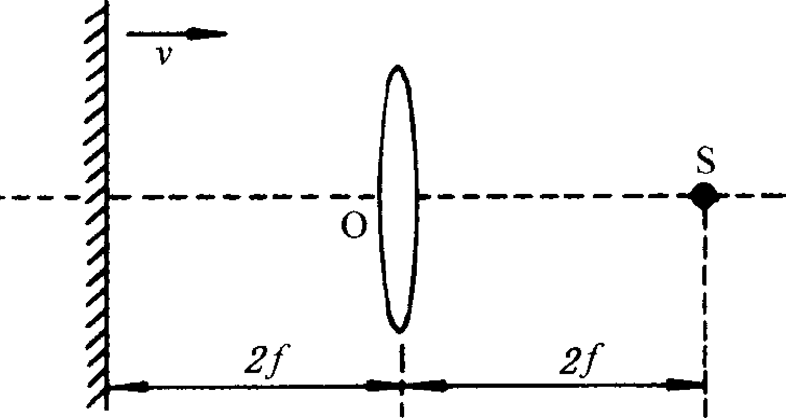
15. 如图所示，平面镜和凸透镜的主光轴垂直并处在凸透镜两倍焦距处，在凸透镜的另一侧两倍焦距处有一点光源S。现将平面镜向凸透镜靠近的过程中，关于点光源所成的像，下列结论中错误的是 ( )
A．平面镜在移动过程中，最多只能成两个像
B．平面镜移动到一定位置时，正好只成一个实像
C．平面镜移动到一定位置时，正好只成一个虚像
D．平面镜移动到一定位置时，正好既成一个实像，又成一个虚像
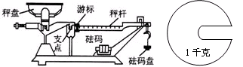
16. 案秤是日常生活中常用来测质量的一种器材，如图所示，它的一个秤砣，形状如图所示，这个砣本身的质量是（ ）

A．恰好等于1 kg B．必定小于1 kg
C．必定大于1 kg D．可能大于也可能小于1kg
17. 某组成为C_{a}H_{b}N_{c}（a、b、c为正整数）的ABS工程树脂可通过下面的反应制得：
C₃H₃N ＋ C₄H₆ ＋ C₈H₈ C_{a}H_{b}N_{c}（未配平）
丙烯腈 1,3－丁二烯 苯乙烯 ABS
则参加反应的原料中丙烯腈和1,3－丁二烯的分子个数之比为 （ ）
A. B. C. D. 无法确定
18. 向100克质量分数为3.65％的盐酸中，逐滴加入质量分数为4％的氢氧化钠溶液，同时测定溶液的有关数据，则以每次所加氢氧化钠溶液的质量为横坐标的下列函数图象，基本正确的是( )
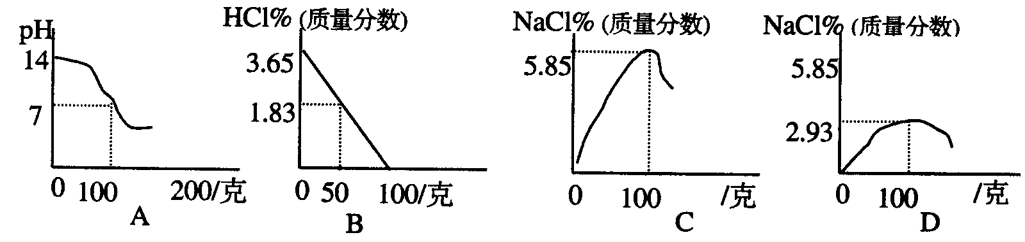

19. ¹⁸O是科学实验中常用的一种示踪原子，用仪器可以观测到它在化学变化中的行踪。在某一饱和硫酸铜溶液（不含¹⁸O）中，加入ag带标记¹⁸O的无水硫酸铜粉末（CuSO₄中的氧元素全部为¹⁸O），如果保持温度不变，其结果是（ ）
A.无水硫酸铜不再溶解，ag带标记¹⁸O的无水硫酸铜粉末没有发生改变
B.溶液中可以找到带标记¹⁸O的SO₄²⁻，且白色粉末变为蓝色晶体，其质量小于ag
C.溶液中可以找到带标记¹⁸O的SO₄²⁻，且白色粉末变为蓝色晶体，其质量大于ag
D.有部分带标记¹⁸O的SO₄²⁻进入溶液中，但固体质量保持不变
20. 将一物体从地面竖直上抛，物体上抛运动过程中所受空气阻力大小与速度成正比，设物体在地面时的重力势能为零，则物体从抛出到落回原地的过程中，物体的机械能E与物体距离地面高度h的关系，如下图所示中描述正确的是（ ）

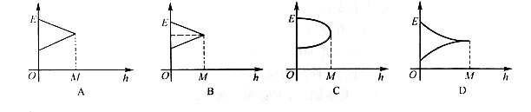
二、填空题（每空2分，共40分）
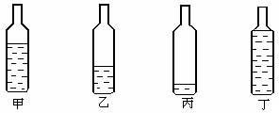
21. 用嘴贴着瓶口吹气，如果能分别吹出“dou（1）”“ruai（2）”“mi（3）”“fa（4）”四个音阶，则与这四个音阶相对应的瓶子的序号是 ▲ 。

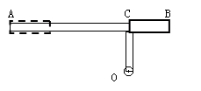
22. 如图所示，均质T型框架可绕O点自由转动，AB长为L，AC长为3L/4，CO长为L/4。在水平部分套一个均质圆筒，长为L/4，质量m = 2kg。当圆筒套在最右端时（如图右端粗线所示），T型架恰好处于平衡，且AB呈水平状态。则T型框架的质量为 ▲ kg，现将圆筒套到最左端（如图左端虚线所示），为使T型架仍能保持平衡（AB呈水平状态），则在A端所加的向上拉力的最小值为
▲ N。(g=10N/kg)
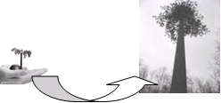
23. 如图，是一棵小树经过几十年的生长长成参天大树的的简单图示。小树长成参天大树是树在几十年经过 ▲ 作用积累有机物的结果。高大树木顶部需要的水分主要是树木蒸腾作用产生的拉力把水分通过树木木质部中的 ▲ 经根从土壤中吸收后输送到上部。
24. 光学显微镜是学习生物学和研究生物体细微结构的 一种重要仪器。下面是与显微镜构造和使用相关的问题，请分析回答：
显微镜序号 | 目镜 | 物镜
1 | 5× | 40×
2 | 10× | 10×
3 | 15× | 8×
（1）右表为3台显微镜不同镜头组合。为了方便寻找某一目标细胞，需要尽可能观察到标本更大的范围，应选用合适的目镜和物镜 ▲ 。
（2）要将视野中如图所示的细胞移动到中央，应向 ▲ 移动装片。
（3）同学们初次使用显微镜时，出于好奇，希望用显微镜观察周围的一切物体，而很多物体都无法在显微镜下成像，如树叶、手、文具盒等的原因是 ▲ 。
25. 如图甲所示，水平地面上的一物体，受到方向不变的水平推力F的作用，F的大小与时间t的关系和物体速度v与时间t的关系如图乙所示。则第2秒末时，物体处于 ▲ 状态，第6秒末到第9秒末，推力F做功是 ▲ 焦耳。
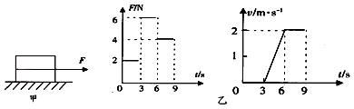

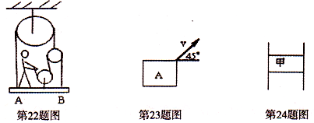

26. 如图，人重500N，AB板重100N，摩擦力与滑轮质量不计，人需 ▲ N的拉力，才可能使整个系统悬挂在空中不动。此时人对木板的压力为 ▲ N 。
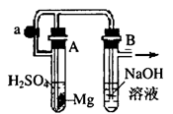
27. 某科学兴趣小组同学利用如图所示的装置进行实验，当打开止水夹a时，可观察到B 试管中的现象是 ▲ ：再夹紧止水夹 a，可观察到B试管中的现象是 ▲ 。

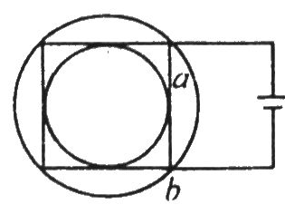
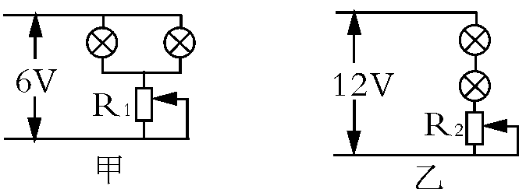
28. 将电阻丝制成半径大小不同的两个圆环和一个正方形框按图5所示的方法连接。若各接触点都导电良好，大圆环的总电阻等于160欧．现用导线在a、b两点间连接6伏的电源．此时电路中的电功率等于1．8瓦．则a、b两点间的电阻等于▲ 欧；若用导线截面直径为原电阻丝两倍的电阻丝替换大圆环上a、b间的1／4圆环电阻丝，则电路中的电功率将变为 ▲ 瓦。
29. 如图所示，灯泡规格均相同，甲图中电压恒为6V，乙图中电压恒为12V。分别调节R₁、R₂使灯均正常发光，那么此时电路消耗的总功率之比P₁∶P₂＝ ▲ ，可变电阻接入电路中的电阻值之比R₁′∶R₂′＝ ▲ 。
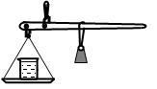
30. 有这样一个课题：杆秤加一些小配件，你是否就可以设计制造出一杆能测出液体密度的杆秤呢？小亮看到这个课题后，经过论证和试验，在秤盘中放一个容积为500mL、质量为200g的玻璃容器，然后在杆秤的某些刻度上标上密度值，就制成了一杆简单而实用的液体密度秤（如图所示）．只要在玻璃容器中加500mL的待测液体，就可以直接“称”出该液体的密度．在这杆秤上，密度为“0”的刻度应标在原刻度 ▲ kg处．请通过计算，确定杆秤上“0.6kg” 刻度处对应的密度值 ▲ 。

